Раздел 4 |  | Здоровый образ жизни:спорт и еда
ФИО педагога |  | Менешева Эльмира Бауыржановна
Дата |  | 15.12.2021
Класс 7 |  | Количество присутствующих: |  | Количество отсутствующих:
Тема урока: Знаменитости и спорт |  | Тема урока: Знаменитости и спорт
Цели обучения в соответствии с учебной программой |  | 7.3.4.1-использовать виды чтения, включая поисковое;  7.2.4.1-создавать аргументированное высказывание (рассуждение с элементами описания и/или повествования) на основе личных впечатлений и наблюдений  7.5.2.1-использовать простые осложнённые вводными конструкциями, однородными членами предложения;
Ход урока
Этап урока/время | Действия педагога |  | Действия учеников |  | Оценивание | Ресурсы
1,Организационный момент. | 1. Организационный момент.  -Здравствуйте, ребята! Продолжаем изучать раздел «Здоровый образ жизни: спорт и еда».  Сегодня мы будем беседовать на очень интересную тему. А на какую тему – вы узнаете после просмотра видеоматериала («Спорт в Казахстане») |  |  |  |  | Видеоматериал «Спорт в Казахстане»
2,Актуализация знаний. | Вопросы после просмотра:  - О чем фильм?  - Догадайтесь, о ком идёт речь  Задание  А сейчас предлагаю составить «Ассоциативный куст»  Знаменитые спортсмены Казахстана»  1.Ассоциативный куст «Знаменитые спортсмены Казахстана»  1.Алекса́ндр Виноку́ров  2. Елдос Сметов 3. Сери́кСапи́ев 4.Илья́ Ильи́н  5.Геннадий Головкин 6.Денис Тен 7. Данияр Елеусинов  8. Майя Манеза 9. Зульфия Чиншанло  - Видите, ребята, какую роль спорт играет в жизни человека. Ведь благодаря спорту человек становится не только сильным и здоровым, но и известным во всём мире.  - Как вы думаете, о чем будет идти речь сегодня на уроке?  - Да, ребята, мы сегодня с вами поговорим о знаменитостях и спорте и о роли спорта в их жизни.  Сообщение темы урока.  Знакомство с темой, целями урока  Тема урока: Знаменитости и спорт  Вы узнаете:  - роли спорта в жизни великих людей;  - о простых предложениях, осложнённых вводными конструкциями, однородными членами.  Вы научитесь:  - создавать аргументированное высказывание (рассуждение с элементами описания и/или повествования) на основе личных впечатлений и наблюдений;  - находить вводные слова и однородные члены предложения в тексте;  - использовать в речи простые предложения с вводными конструкциями, однородными членами.  Роль спорта в жизни людей неоценима, каждый человек в определенный период своей жизни увлекался каким-нибудь видом спорта, кто-то достиг неплохих результатов, кто-то ограничивался только поддержанием своего здоровья, а какое место занимал спорт в жизни замечательных, известных людей? Вот об этом мы сегодня с вами поговорим.  Эпиграф к уроку:  "Заниматься спортом и физкультурой – гарантия здорового образа жизни. Только здоровый человек может достичь успехов и быть счастливым. 90% счастья заключается не в богатстве и деньгах, а в здоровье".  Первый Президент РК.Н.Назарбаев  Елбасы личным примером активно пропагандирует здоровый образ жизни и занятия спортом.  Показ видеоматериала  Ребята, какими видами спорта занимается Елбасы? |  | Отвечают на вопросы  Отгадывают спортсменов Казахстана  Составляют Ассоциативный куст «Знаменитые спортсмены Казахстана»  прогнозируют тему урока  Записывают число и тему урока  Ответы учащихся:  Один из любимых им видов спорта — теннис.  Еще одно серьезное увлечение Первого Президента — гольф. |  | ФО  Взаимооценка  ФО Словесная похвала учителя  ФО Словесная похвала учителя | Слайды 3,4  Слайд 5  Слайд 6  Видеоматериал о Елбасы  Слайд 9  Слайд 11
3.Середина урока | Ребята, а теперь поговорим об однородных членах предложения.  Обратите внимание!  Однородными членами предложения называют те члены предложения, которые отвечают на один и тот же вопрос и относятся к одному и тому же члену предложения.  Однородными могут быть как главные, так и второстепенные члены предложения.  Однородные члены не зависят друг от друга, они произносятся с интонацией перечисления.  Однородные члены предложения могут быть связаны между собой не только интонацией, но и союзами и, а, но, да (в значении и), да (в значении но).  Пример: Мой брат любит (что?) баскетбол, теннис, плавание.  Задание 1.  - Работа с текстом «5 спортивных увлечений Нурсултана Назарбаева»  Прочитайте текст. Выпишите однородные члены предложения. Выполните задание к тексту. Найдите соответствия  Одним из увлечений молодости тогда еще будущего президента Казахстана была гольфа  борьба Назарбаев увлекся после 40 лет.  Первый удар по мячу для теннисом  Первопроходцем Назарбаев был и горных лыжах  Назарбаев подчеркивает, что катание в конном спорте начал он  Задание 2.  Дайте развернутый ответ на вопрос на основе личных впечатлений и наблюдений, используя ПОПС формулу: «Чем полезен спорт?». Используйте в речи однородные члены предложения и вводные слова.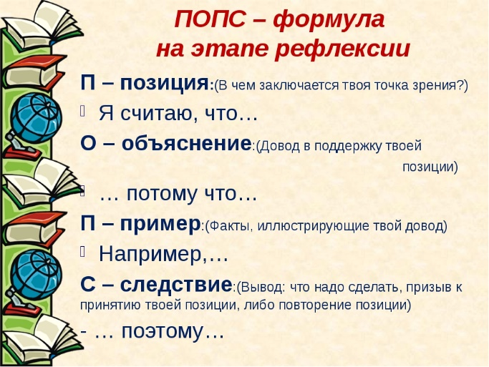  Проверим!  Я считаю, что спорт для человека очень полезен.  Потому что он укрепляет здоровье, воспитывает характер, делает человека сильным и выносливым, закаляет организм.  Я сам занимаюсь спортом, чтобы быть намного лучше, чем я есть сейчас. Люблю играть в футбол, плавать и бегать. Все это помогает мне быть здоровым. Зимой я практически не болею. Спорт дает тебе новые знакомства и общение с людьми, он поднимает настроение. Когда я занимаюсь спортом, я делаю все легко и быстро, почти не устаю.  Следовательно, спорт для человека очень полезен. Спортом должны заниматься все, чтобы быть здоровыми и сильными!  Учащиеся оценивают устное высказывание по следующим критериям:  - раскрывает тему текста  - использует в речи вводные слова и однородные члены  - приводит примеры, делает выводы |  | Знакомятся с однородными членами предложения.  Читают текст, выписывают однородные члены предложения.  Выполняют задание к тексту.  Создают аргументированное высказывание на основе личных впечатлений и наблюдений по формуле ПОПС  Оценивают друг друга по дескрипторам |  | Взаимопроверка  ФО Взаимооценка  ФО «Сэндвич похвалы»
Конец урока | Домашнее задание  Написать отзыв о самом полезном виде спорта.  Рефлексия 1 мин  Золотая медаль – у меня всё получилось  Серебряная медаль – не всё получилось, но я старался  Бронзовая медаль – не старался, многое не получалось |  | 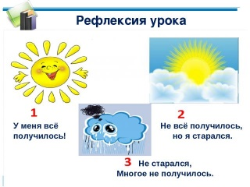 |  |  | 

5 спортивных увлечений Нурсултана Назарбаева
Спортом Назарбаев начал заниматься еще в юношеские годы. Одним из увлечений молодости тогда еще будущего президента Казахстана была борьба. В ней Нурсултан Абишевич достиг высот – во время учебы в Днепродзержинске стал мастером спорта Украины. Борьбе Назарбаева поначалу учил отец. Позже, поступив на учебу в Днепродзержинск, будущий президент стал заниматься у известного тренера Льва Ежевского. Как вспоминает тренер, в вольной борьбе у Назарбаева любимым приемом была подсечка, а в классической - бедро (накат в партер). Выступал первый президент в весовой категории 67 кг и по вольной, и по греко-римской борьбе. Побеждать помогало знание приемов казахской борьбы (қазақ күресі).
Теннисом Назарбаев увлекся после 40 лет. Сегодня первый президент не прочь продемонстрировать достижения: он участвует в показательных выступлениях и на благотворительных матчах. Ежегодно в стране проводится теннисный турнир на Кубок первого президента.
Назарбаев способствует тому, чтобы в Казахстан приезжали звезды мирового тенниса. В 2014 году страну посетили испанский теннисист Рафаэль Надаль и француз Жо-Вильфрид Тсонга. Вместе они провели мастер-классы для молодых казахстанских спортсменов и сыграли показательный матч. В конце визита Надаль подарил Назарбаеву свою ракетку.
Первый удар по мячу для гольфа Назарбаев сделал в 1996 году. Президента можно часто встретить на турнирах выходного дня и открытии гольф-сезона.
Назарбаев признается, что времени на игру никогда не хватает, но навыки он оттачивает, играет уверенно и получает от этого удовольствие.
Первопроходцем Назарбаев был и в конном спорте. По его словам, он скакал на лошади, а со временем этим увлеклась и вся страна – теперь конным спортом в Казахстане увлекаются многие.
Под патронажем президента проходят соревнования в Алматы и Астане, проводится Кубок президента по конному спорту.
Назарбаев подчеркивает, что катание на горных лыжах на алматинском Шымбулаке начал он. Когда первый президент увлекся лыжами, на курорте никого не было. Сейчас же напротив – на трассах не протолкнуться.
Впервые президент встал на лыжи в 55 лет. Быстро освоившись, Назарбаев стал частым гостем горнолыжных курортов.
Лыжный спорт Назарбаев называет одним из своих любимых и активно призывает казахстанцев к катаниям. Тем более, что Алматы окружен горами и отличными лыжными трасами, как и степи северного Казахстана.

